《撑死胆大的，饿死胆小的》
标签：第一空性法 日期：2014.11.19 作者：依果

依果(605002560) 22:15:37
赞美！
一个月不吃饭，戒不了食欲，只有让自己得了绝食症，就算彻底戒食欲成功了。
你试试吧。
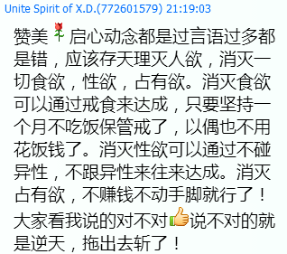
依果(605002560) 22:16:20
赞美!
哪里跑出来的妖怪
小和尚(1207106203) 22:16:38
乌市--上帝(1766621698) 22:16:53
赞美本性_平儿(1938875265) 22:17:09
小和尚(1207106203) 22:17:20
赞美，斩了
依果(605002560) 22:17:30
赞美！
你自宫，可以彻底戒除性欲了。
赞美本性_平儿(1938875265) 22:17:49
赞美本性_平儿(1938875265) 22:18:42
赞可能是上江洲的徒弟，老上号称30年不吃饭
依果(605002560) 22:19:03
赞美！
你死了，可以一了百了了。
依果(605002560) 22:19:12

赞美本性_平儿(1938875265) 22:19:27
赞老上背后吃花生米，偶友常给他买
依果(605002560) 22:20:46
赞美！
我每天每顿都吃饭，我吃饭了吗？
有我吗？
有饭吗？
我是在吃饭的那个我吗？
小和尚(1207106203) 22:21:00
依果(605002560) 22:21:02
乌市--上帝(1766621698) 22:21:12
赞美本性_平儿(1938875265) 22:21:26
乌市--上帝(1766621698) 22:21:42
赞美！
我每天每顿都吃饭，我吃饭了吗？
有我吗？
有饭吗？
我是在吃饭的那个我吗？
依果(605002560) 22:21:49
赞美！
小猪在吃饭。

赞美本性_平儿(1938875265) 22:22:20
赞今天揭发老上
小和尚(1207106203) 22:22:25
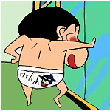
赞美本性_平儿(1938875265) 22:22:33
依果(605002560) 22:23:09
赞美！
你看到的只是我在上演吃饭的戏份。
你当真了。
真2元。
依果(605002560) 22:23:20

赞美本性_平儿(1938875265) 22:23:47
小和尚(1207106203) 22:24:00

依果(605002560) 22:24:04
赞美！
你上演饿死了的戏份，你倒霉活该。

依果(605002560) 22:24:16

赞美本性_平儿(1938875265) 22:24:19
小和尚(1207106203) 22:24:54

赞 慧莉(664154343) 22:25:06
依果(605002560) 22:25:32
赞美！
我吃撑了，打了一个饱嗝，那是在秀幸福的戏份，气死你。
依果(605002560) 22:25:46

赞美本性_平儿(1938875265) 22:25:47
小和尚(1207106203) 22:25:50
赞 慧莉(664154343) 22:26:11
好个吃饭的戏剧
依果(605002560) 22:26:19
赞，你演被气死了的剧本，你倒霉活该。
依果(605002560) 22:26:27

赞美本性_平儿(1938875265) 22:26:42
赞 慧莉(664154343) 22:26:51
小和尚(1207106203) 22:26:57

依果(605002560) 22:27:04
赞美！
没有理可讲。
依果(605002560) 22:27:15

赞 慧莉(664154343) 22:27:20
神之子<a156656556@qq.com> 22:27:39
赞美。
依果(605002560) 22:28:37
赞美!
我演正面角色，你演反面角色。

赞美！
大反派！
依果(605002560) 22:28:55

赞美本性_平儿(1938875265) 22:29:06
小和尚(1207106203) 22:29:16

依果(605002560) 22:29:54
赞美!
我演上天堂，你演下地狱。

赞 慧莉(664154343) 22:30:04
尝试过辟谷3天，最终经不起父亲肉包子的诱惑，还是饭香诱人
依果(605002560) 22:30:19
赞美！
别怨天尤人！
小和尚(1207106203) 22:30:35
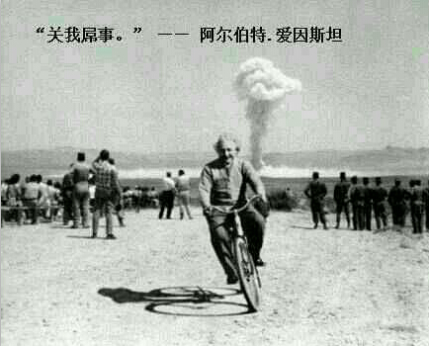
依果(605002560) 22:30:37

依果(605002560) 22:31:08
赞美！
是你自选，放弃权利！
赞 慧莉(664154343) 22:31:13
自己选的戏剧，不想演再改剧本吧！！
依果(605002560) 22:31:22

小和尚(1207106203) 22:31:42
赞 慧莉加赞
赞 慧莉(664154343) 22:31:44
改剧本，我自己做主
赞 慧莉(664154343) 22:32:05
赞美，果师的开示
依果(605002560) 22:33:06
赞，有些幼小灵魂，不知天高地厚。
敲一敲。
依果(605002560) 22:33:19

赞 慧莉(664154343) 22:33:34
赞美，改剧本不修佛法，修果法
小和尚(1207106203) 22:33:55
赞 慧莉(664154343) 22:34:13
依果(605002560) 22:34:38

依果(605002560) 22:35:57
《撑死胆大的，饿死胆小的》

